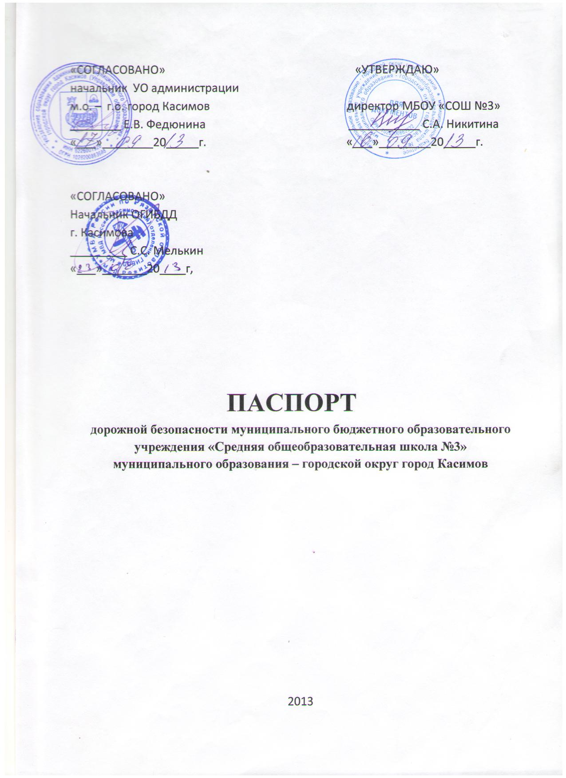

**Общие сведения**

Наименование ОУ **муниципальное бюджетное образовательное учреждение «Средняя общеобразовательная школа №3» муниципального образования – городской округ город Касимов**

Тип ОУ **бюджетное учреждение**

Юридический адрес ОУ: **392300, Рязанская область, город Касимов, улица**

**Татарская, дом 7**

Фактический адрес ОУ: **392300, Рязанская область, город Касимов, улица**

**Татарская, дом 7**

Руководители ОУ:

Директор «СОШ №3» **Никитина Светлана Александровна 8(960)546-32-10**

Заместитель директора

по учебной работе **Парфёнова Ирина Васильевна 8(910)907-17-42**

Заместитель директора

по воспитательной работе **Спирина Ольга Петровна8(910)509-96-47**

Ответственные работники

муниципального органа

образования **Соколова Валентина Валентиновна 8(910)901-15-94**

Ответственные от

Госавтоинспекции  **Никонов Артём Александрович 8(920)990-61-60**

Ответственные работники

за мероприятия по профилактике

детского травматизма

(приказ №90 от01.09.2008г.) **Утин Сергей Федорович 8(969)577-97-61**

Руководитель или ответственный

работник дорожно-эксплуатационной

организации, осуществляющей

содержание УДС инспектор дорожного надзора **Тяжелов Игорь Викторович**   

Руководитель или ответственный

работник дорожно-эксплуатационной

организации, осуществляющей

содержание ТСОДД

МП «Комбинат благоустройства» **Макаревич Александр Михайлович**

Количество учащихся  **512**

**Наличие уголка по ББД расположен в коридоре на первом этаже**

Наличие класса по ББД **нет**

Наличие в ОУ методической

литературы и наглядных пособий  **плакату, методическая литература в бумажном виде и на электронных носителях. Клипы по ББД для показа на экране в вестибю-ле школы**

В каких классах проводятся занятия по БДД:  **1 – 11**

Количество часов по БДД: **8 часов**

В какой форме проводится обучение по БДД:  **на уроках ОБЖ, классных часах, беседы и лекции работников ГИБДД**

Наличие автогородка **нет**

Наличие автобуса в ОУ  **нет**

Время занятий в ОУ **8.30-16.00**

Телефоны оперативных служб: **ОВД 2-02-17**

**ГИБДД 2-26-66**

**СОШ №3 2-27-41**

